**22.04.2019- nauczanie zdalne**

**Temat: Zabawy i gry komputerowe**

Dzisiaj zacznijmy od zabawy w naśladowanie zwierzątek. Drodzy rodzice wydrukujcie poniższe karty, dzieci mogą je wtedy losować lub czytajcie bez drukowania jakie zwierzątko dzieci mają naśladować

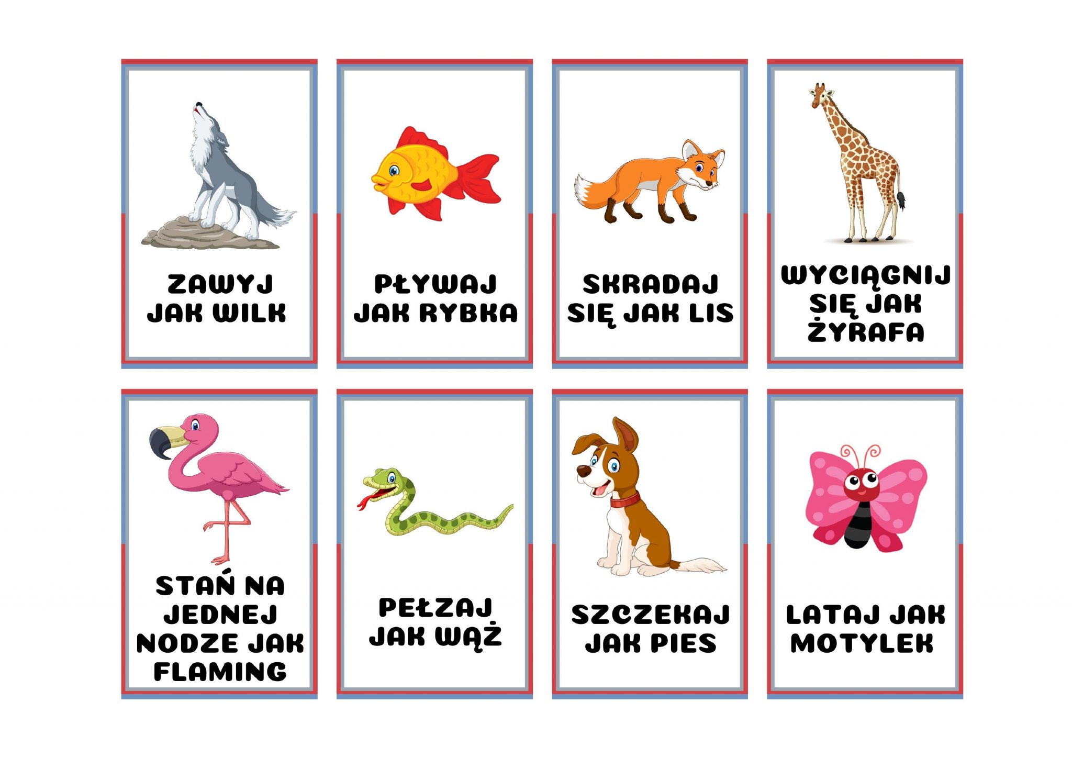

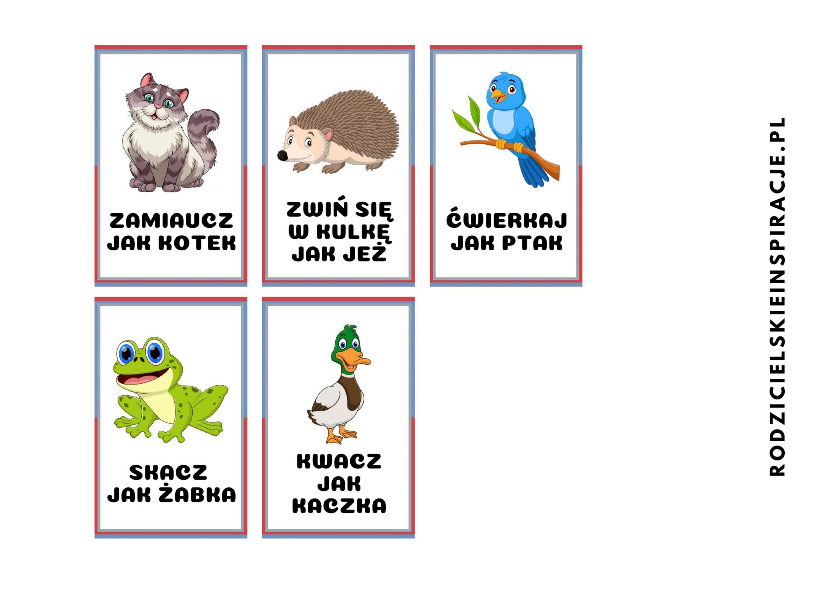

Co to jest robot? Zastanówcie się wspólnie. Czy spotykamy go w sklepie, na ulicy, czy widzimy tylko w telewizji i Internecie? W czym robot mógłby nam pomóc? Co mógłby za nas robić? Niech dzieci powiedzą jak wyobrażają robota.

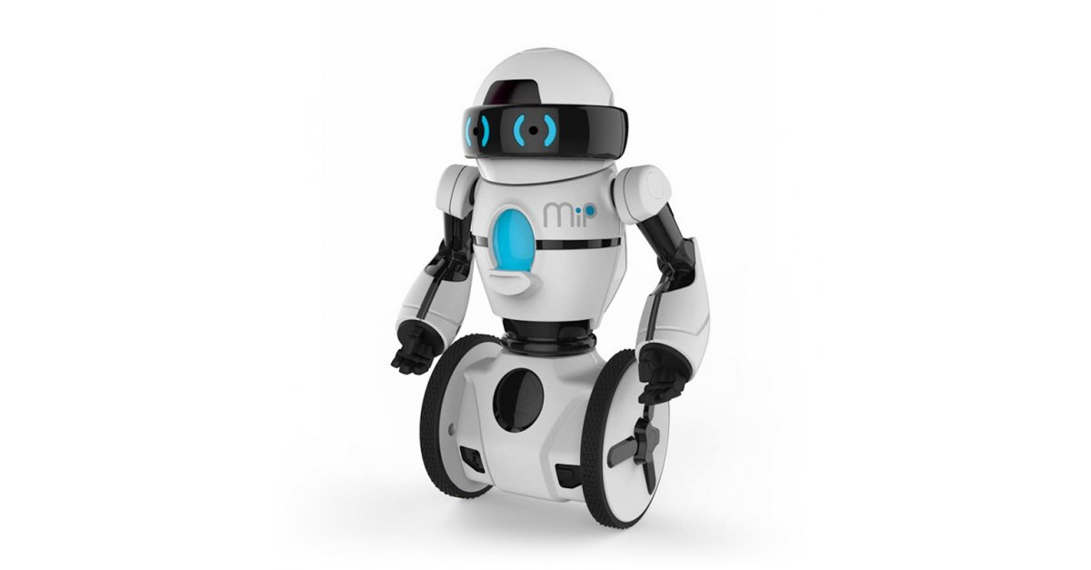



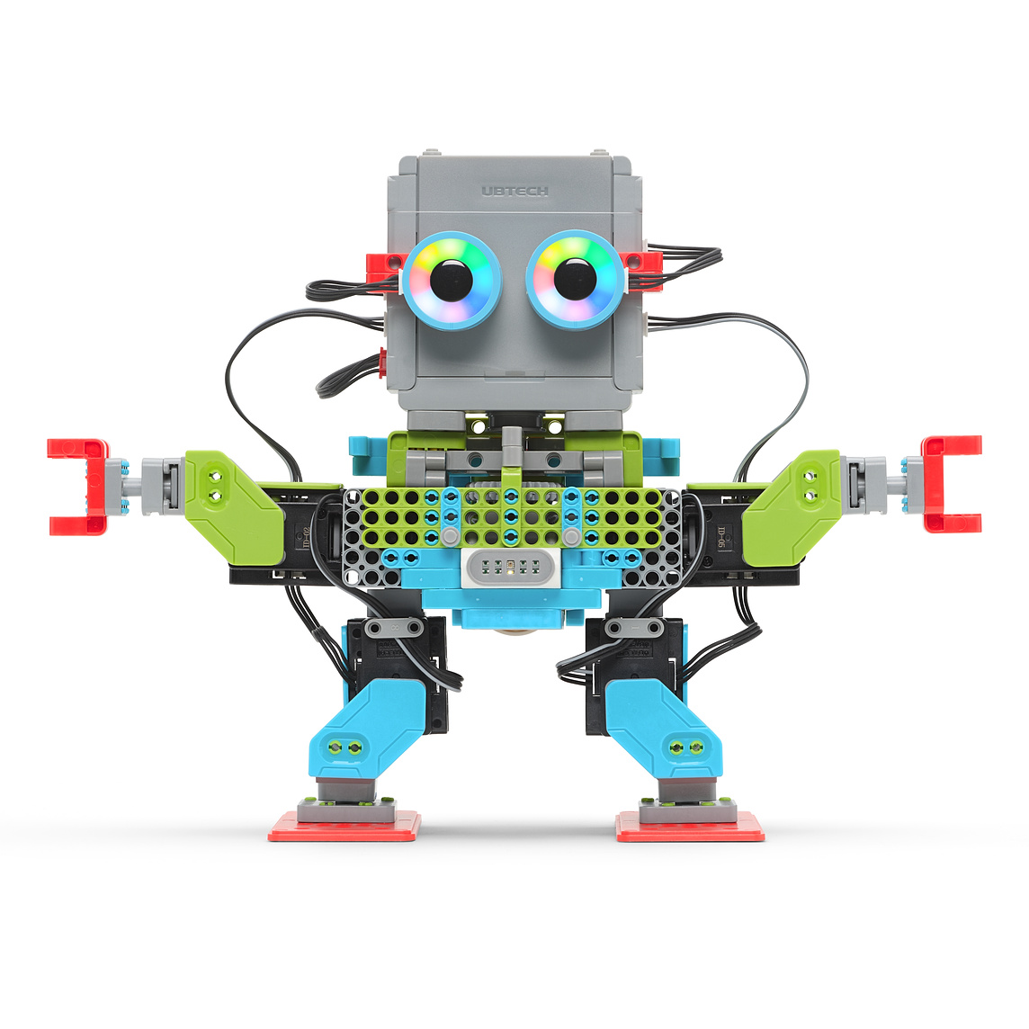

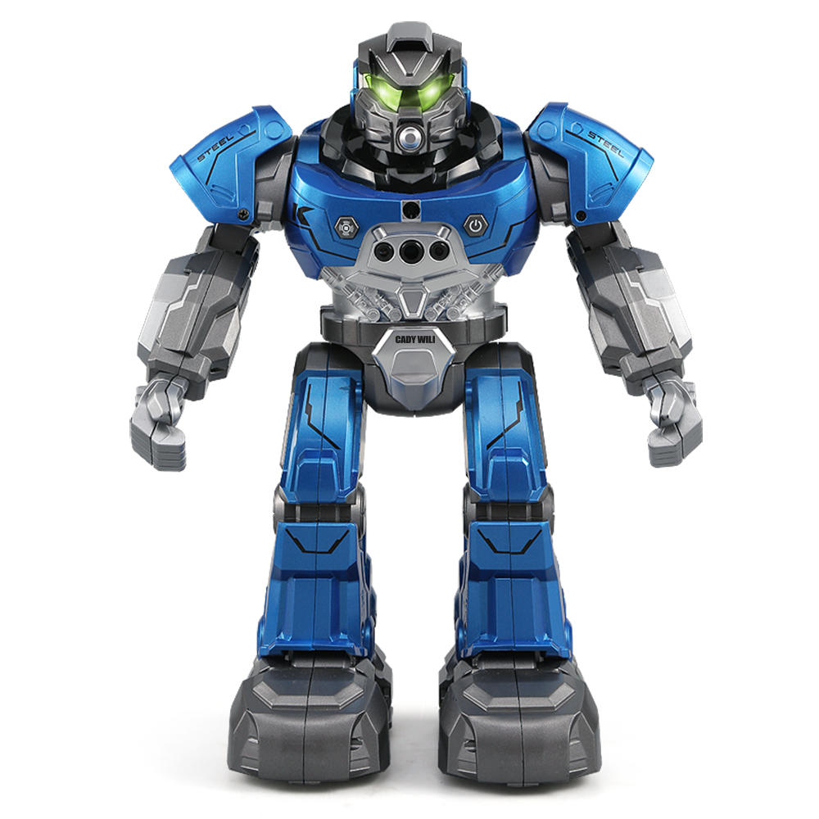

Można włączyć bajkę o Jasiu i jego przyjacielu robocie Necio <https://www.youtube.com/watch?v=Iai4XRxyNgs>

**Znajdź pary** - dzieci mogą połączyć roboty w pary palcem lub po wydrukowaniu kredką.

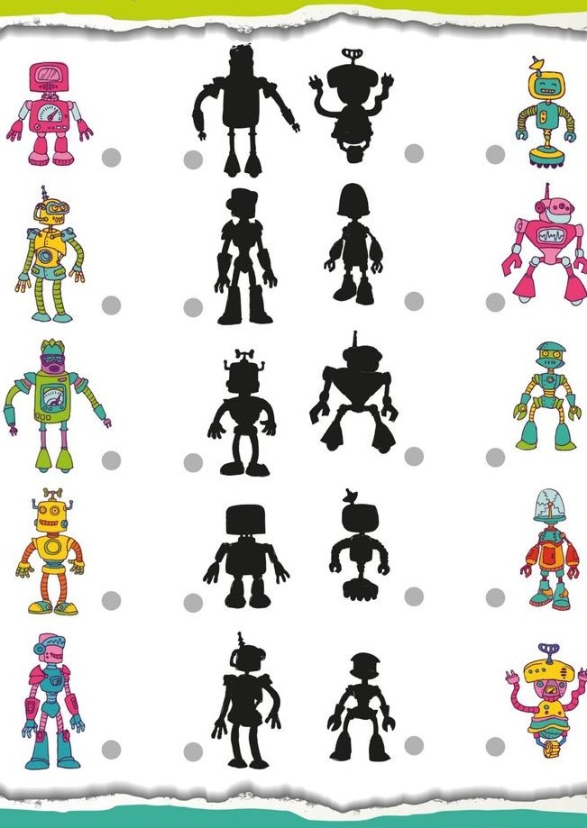

Następnie dzieci rysują takiego samego robota jak przedstawiony na karcie pracy oraz mają za zadanie odszukanie par takich samych robotów (KP pięciolatek cz.4 str. 5)

**Wyścigi robotów"** - Do tej zabawy będą potrzebne talerzyki papierowe i piłeczki pingpongowe (można zastąpić zwykłymi talerzykami i ugotowanymi jajkami). Potrzebna będzie ich taka ilość ilu będzie zawodników. Zawodnicy ustawiają się na linii startu trzymając w rękach talerzyki, na których leżą piłeczki. Na sygnał START poruszając się krokiem robota muszą dojść jak najszybciej do wyznaczonej linii mety. Jeśli piłeczka spadnie, dziecko rozpoczyna drogę od początku.

Skoro rozmawiamy o komputerach i robotach przedstawiam więc dzieciom kilka **edukacyjnych zabaw komputerowych**, ale zanim w nie pograją niech wysłuchają poniższych piosenek:

<http://www.necio.pl/audio/fajnie-w-internecie>

Poniżej roboty, których kółeczka można wykleić plasteliną bądź pokolorować 😉

